**자동기상관측소의 국지기후대에 근거한**

**서울 도시 열섬의 공간 분포**

**홍제우1),2), 홍진규2),*, 이성은3), 이재원3)**

1)서울대학교 생태조경·지역시스템공학부

2)연세대학교 대기과학과/생물대기연구실

3)기상청 기상자원과

**Spatial Distribution of Urban Heat Island based on Local Climate Zone of Automatic Weather Station in Seoul Metropolitan Area**

**Je-Woo Hong1),2), Jinkyu Hong2),*, Seong-Eun Lee3), Jaewon Lee3)**

1) Division of Landscape Architecture and Rural System Engineering, Seoul National University, Seoul 151-921, Korea

2) Ecosystem-Atmosphere Process Lab, Department of Atmospheric Sciences, Yonsei University, Seoul 120-749, Korea

3) Meteorological Resources Division, Korea Meteorological Adminstration, Seoul 156-720, Korea

*Corresponding Author: Jinkyu Hong, Ecosystem-Atmosphere Process Lab, Department of Atmospheric Sciences, Yonsei University, Seoul 120-749, Korea

Phone : +82-2-2123-5693, Fax : +82-2-2123-5163

E-mail : jhong@yonsei.ac.kr

**Abstract**

Urban heat island (UHI) intensity is one of vital parameters in studying urban boundary layer meteorology as well as urban planning. Because the UHI intensity is defined as air temperature difference between urban and rural sites, an objective sites selection criterion is necessary for proper quantification of the spatial variations of the UHI intensity. This study quantified the UHI intensity and its spatial pattern, and then analyzed their connections with urban structure and metabolism in Seoul metropolitan area where many kinds of land use and land cover types coexist. In this study, screen-level temperature data in non-precipitation day conditions observed from 29 automatic weather stations (AWS) in Seoul were analyzed to delineate the characteristics of UHI. For quality control of the data, gap test, limit test, and step test based on guideline of World Meteorological Organization were conducted. After classifying all stations by their own local climatological properties, UHI intensity and diurnal temperature range (DTR) are calculated, and then their seasonal patterns are discussed. Maximum UHI intensity was 4.3 ℃ in autumn and minimum was 3.6 ℃ in spring. Maximum DTR appeared in autumn as 3.8 ℃, but minimum was 2.3 ℃ in summer. UHI intensity and DTR showed large variations with different local climate zones. Despite limited information on accuracy and exposure errors of the automatic weather stations, the observed data from AWS network represented theoretical UHI intensities with difference local climate zone in Seoul.

**Key words:** AWS, Urban Heat Island, Seoul, Local Climate Zone

**1. 서론**

도시화에 따른 기후 변화 현상은 산업혁명 초기 때부터 관심을 받은 주제로, 이미 19세기 초 Luke Howard 의 저서 ‘Climate of London’을 통해서 소개된바 있다 (Luke Howard, 1833). 이 책에서 “런던에 가득한 인공 배출 열기는 도시의 구조와 높은 인구밀도를 비롯해 많은 양의 화석 연료 연소를 통해서 증폭되고 있다”는 표현은 현재의 도시에 적용하기에도 충분한 표현이라고 할 수 있다. 1877년, 영국의 왕립 기상학회장인 Henry Storks Eaton의 연설문에 따르면, 화석 연료의 소비와 증가하는 인구에 의해서 런던의 기후가 변화했음은 의심의 여지가 없다고 밝히고 있다 (Henry Storks Eaton, 1877). 이보다 반세기가 흐른 1921년 미국 Phoenix, Salt River Valley지역에서 관측된 겨울철 최저 온도의 그림에는, Phoenix 도심의 도시 열섬 (urban heat island) 현상이 뚜렷하게 구분됨을 확인할 수 있다 (Gordon, 1921). 하지만 이 때까지도 열섬이라는 표현은 사용되지 않았으며, 열섬이라는 표현을 가장 먼저 사용한 논문은 Balchin and Pye (1947) 논문으로 알려 져 있는데, 도시의 온도는 주변의 농촌의 온도와 달리 분명한 온도 상승 현상으로 열섬의 특징이 나타난다고 밝히고 있다. 도시 열섬 현상을 에너지 평형의 관점에서 물리적으로 그 원인과 결과를 분석한 것은 그보다도 훨씬 이후인 1980년대에 들어서야 본격적으로 시작되었다고 할 수 있다.

일반적으로 도시 열섬 현상은 사람들이 활동하는 지면으로부터 1 - 2 m 높이 (screen level)에 해당하는 도시 캐노피 층 (urban canopy layer)에서 논의되는 것이 대부분인데, 이제까지 제안된 도시 열섬 현상의 원인으로는 크게 도시 건물의 구조 및 자재, 대기 오염, 빌딩과 교통의 열 배출로 정리할 수 있다 (Oke, 1982). 예를 들어, 도시화가 진행됨에 따라 도시 건물의 구조에 의해 지표면 알베도가 감소하여 태양 복사의 흡수가 증가하고, 지면에서 하늘이 보이는 비율은 감소하여, 장파 복사에 의한 냉각은 감소하게 된다. 또한 거칠기의 증가에 따른 난류의 증가와 콘크리트 및 아스팔트 사용에 따른 불투수층 증가로 인하여 현열이 대부분의 지면 에너지를 수송하게 되어 증발산 감소에 의한 도시 열섬 효과를 증가시킨다. 그리고 도시 대기의 많은 에어로졸 및 오염 물질들에 의한 장파 복사의 흡수와 함께, 인간의 활동에 따라 빌딩 및 교통에 의한 열 배출은 직접적인 도시 열섬 발생의 원인이 된다.

이렇듯 도시 열섬은 도시 미기후 (microclimate) 특성을 밝힘에 있어서 반드시 이해해야 할 현상이며, 그 동안 외국에서는 큰 시공간 규모의 광역 기후 (macroclimate) 특성에 따른 도시 열섬 효과의 다양한 측면에 대한 연구가 진행되어 왔다. 도시 캐노피 층의 관측 기온을 이용한 도시 열섬 연구의 시작은 1950년대로 거슬러 올라가는데, Parry (1956) 는 영국 Reading 지방의 기상 관측망에서 관측한 기온의 분석 결과 거주지의 유무에 따라서 최저 기온의 상승에 따른 기온의 상승이 두드러지게 나타났음을 언급하고 있다. 이 연구를 시작으로 전세계적으로 셀 수 없을 정도의 도시 열섬 연구가 진행되어 왔다. 이는 아마도 도시 열섬 현상 연구를 통해서 인구 증가와 기후 변화라는 인류가 당면한 가장 시급한 두 과제에 대한 이해를 증진시킬 수 있기 때문일 것이다.

국내에서도 도시화에 따른 기온의 상승에 대한 결과가 여러 연구를 통해서 발표된바 있다 (예, Park, 1986; 류상범 등, 1993; 김맹기 등, 1999; 김경환 등, 2000; Kim and Baik, 2002; Choi et al., 2003; Oh et al., 2004; Kim and Baik, 2005; 구교숙 등, 2007; 서명석 등, 2009; Kim and Kim, 2011; Kug and Ahn, 2013). 류상범 등 (1993)은 최저 기온의 상승 경향에 주목하였으며, 해양의 기온 변동과 맞물려 주기성을 가짐을 언급하였다. 김맹기 등 (1999)은 경험적 직교 함수 분석 방법 (Empirical Orthogonal Function)을 이용하여, 도시화에 따른 장기적 기온 상승 경향을 설명하였고, 이러한 기온 상승은 이후 연구에서도 계속 보고 되었다 (예, 김경환 등, 2000; Choi et al., 2003; Oh et al., 2004; 구교숙 등, 2007; Kim and Kim, 2011). 한편, 서명석 등 (2009)은 전국의 60개 종관지상기상관측소 자료를 이용하여 도시화에 따른 일교차의 감소를 보고하였고, Kim and Baik (2005)은 서울 지역의 열섬 강도에 관한 선구적 연구를 수행하였다. 해당 연구에서는 2001년 3월부터 2002년 2월까지 1년간의 관측 자료를 분석하여, 연평균 기온의 공간 특성을 정량화하고 연평균 온도의 공간적 차이가 인구 밀도와 밀접한 관련이 있음을 추정하였다. 이와 함께, 서초 AWS를 도시를 대표하는 기온 관측지로 선정하고, 서울 외곽의 사능, 능곡, 고양 AWS를 서울 인근의 농촌 기온 관측지로 도시 열섬 강도가 최대 3.4 °C 임을 보고하였다.

하지만 기존 연구에서는 도시와 농촌의 기온 차이로 계산되는 도시 열섬 강도가 관측지 선정에 따라 달라지는 점을 고려하여 도시 열섬 강도의 시공간 변동의 대표성을 반영할 수 있는 관측지 선정의 기준을 객관화함으로써 도시 열섬 강도의 공간 분포 특성을 정량화하지 않았다. 특히 종관기상관측망과 달리 자동기상관측망 (automatic weather station, AWS)은 주변의 건물 특성 및 밀도에 직접 영향을 받기 때문에 이런 특성을 반영한 도시 열섬 효과의 특성에 관한 연구가 매우 유용함에도 불구하고 관련 연구는 우리나라에서 전무한 실정이다. 실제로 우리나라 서울과 같이 마천루가 즐비한 상업 지구에서부터 낮은 층수의 아파트 지역까지 다양한 지표면 상태가 공존하는 경우에 도시 열섬 효과의 공간 특성은 다르게 나타날 수 있으며, 상업 지역의 경우 인구 밀도와는 상관없이 매우 큰 열을 배출하는 경우가 많기 때문에 도시 내부의 건물 용도, 높이, 밀도 등을 고려한 도시 열섬 효과의 변화를 이해하는 것이 매우 필요하다. 특히 우리나라의 경우 국지 기후의 특성을 반영하는 조밀한 자동기상관측망이 서울을 포함한 수도권에 설치되어 있지만, 자동기상관측망에 대한 기본적인 품질 관리에 대한 분석 및 이를 활용한 서울 주변 수도권의 열섬 효과 분석에 대한 연구가 전무하다고 할 수 있다.

본 연구에서는 자동기상관측망을 활용하여 서울과 그 주변의 도시 지표면 특성에 따른 도시 열섬 효과의 강도 변화를 정량화하였다. 특히 기존 연구에서는 다루어지지 않았던 도시 열섬 강도의 공간적 차이가 종관 규모의 기후학적 특성이 아닌 도시 내부의 건물 용도, 밀도 및 식생 분포와 같은 미기후학적 요소들과 연관이 있는지를 살펴보았다. 이를 위하여 서울 지역 29곳의 AWS에서 측정된 자료의 품질 검사를 수행하고, 자동기상관측소 주변 지형 특성에 따라 총 19종류의 Stewart and Oke (2012)가 제시한 국지 기후대 (local climate zone, LCZ)로 분류한 뒤, 이에 따른 자동기상관측망에서 측정된 기온 관측 자료에 나타난 도시 열섬 강도 및 일교차의 편차를 정량화 하였다.

**2. 자료 및 방법**

**2.1. AWS 관측 자료 및 품질 관리**

본 연구에서는 서울 지역 35곳의 AWS 중 29곳에서 관측된 1시간 간격의 기온 자료를 사용하였다 (Table 1, Fig. 1). 분석에 사용된 자료의 관측 기간은 최근 서울의 도심의 특성을 반영하고, 관측 장비 교체와 노후에 따른 효과를 배제하기 위하여 2006년부터 2008년 그리고 2012년의 최근 총 4년 동안의 자료를 사용하였다. 총 35곳의 AWS 중 현충원 및 학온동과 남현은 2012년부터 관측이 시작되어 본 연구에서 제외하였으며, 관악산 (622 m) 및 북악산 (333 m)과 중구 (266 m, 남산)는 다른 AWS에 비해서 해발고도가 높아 분석에서 제외하였다.

[Table 1]

[Fig. 1]

AWS 측정 자료의 품질 관리를 위하여 세계기상기구의 표준 방법에 근거한 공백 검사 (gap detection), 한계 범위 검사 (limit test) 및 변화율 검사 (step test)를 수행하였다. 한계 범위 검사의 기준은 기상관측표준화법의 온도 관측 범위인 -40 - 100 ℃ 를 따랐으며, 변화율 검사의 기준은 세계기상기구 표준 방법을 적용하였다 (식 (1)) (Zahumensky, 2007). 식 (1. (a))는 i번째 시간의 기온과 전 후 기온 값의 차이와 해당 변수의 표준편차와 비교하여 관측 자료의 적합성을 판단하는 방법인데, i번째 시간의 전 후에 자료 공백이 있는 경우는 식 (1. (b))를 이용했다.

$\left|T_{i}-T_{i-1}\right| + \left|T_{i+1}-T_{i}\right|< 4σ_{T}$ (1. (a))

$\left|T_{i}-T_{i-1}\right| or \left|T_{i+1}-T_{i}\right|< 2σ_{T}$ (1. (b))

위에서 언급한 기본적인 품질 관리 과정의 적용 결과 약 0.64% 의 자료를 분석에서 제외 하였다. 온도 자료의 공백은 경기도에 소재하고 있는 광명과 소하 AWS에서 약 1500여개로 (전체의 약 4.3%) 많이 존재하였으며, 강동과 영등포가 약 400여개, 김포 공항 및 서대문, 마포 AWS에서 약 300여개로 상대적으로 많은 공백이 있었으나, 다른 AWS는 대부분 100개 미만이었다 (Fig. 2).

[Fig. 2]

**2.2. 국지 기후대 (Local climate zone)**

도시 열섬 강도는 도시와 그 도시를 둘러싼 농촌 지역 간의 온도 차이로 정의된다 (식 (2)). 이 때 계산에 사용되는 기온이 관측된 도시와 농촌의 위치에 따라서 같은 도시임에도 불구하고 그 값은 크게 달라질 수 있는 문제점을 가지고 있다 (Stewart, 2011; Stewart and Oke, 2012).

$UHI_{intensity} =T_{urban}-T_{rural}$ (2)

이런 문제점을 해결하기 위해서, 도시에서 농촌 지역까지 관측 지점의 지표 환경을 분류하는 방법이 기존 여러 연구를 통해서 제안되었다 (예, Chandler, 1965; Auer, 1978; Ellefsen, 1991; Oke, 2004; Oke, 2008; Loridan and Grimmond, 2011). 하지만 이러한 연구들은 지표의 기후 특성 정보를 적절히 사용하지 않았거나, 자연 환경 및 농촌을 분석에서 제외하여 도시 열섬 연구에 부적합하며, 서로 다른 관측 지점 간 비교 연구를 목적으로 분류법이 만들어 지지 않았다는 한계를 갖고 있다. 이런 문제점을 해결하기 위해서, 도시 열섬 연구에 사용되는 도시와 농촌을 객관적으로 선택하는 방안이 필요하다. 이러한 문제점을 해결하고 서울 지역 도시 열섬 효과의 공간 분포와 도시 지면 상태에 따른 특성을 정량화하기 위하여 본 연구에서는 Stewart and Oke (2012)가 제시한 분류법을 사용하였다. Stewart and Oke (2012)는 전세계 어디서든 상대적으로 쉽게, 도시 열섬 연구에 적용할 수 있는 기후 특성에 기초한 분류 방법인 LCZ 방법을 제안하고, 높은 건물이 밀집된 곳이나 공업 지역의 열섬 강도가 다른 곳보다 열섬 강도가 매우 큼을 보였다. LCZ는 건축 유형 10종과 지표 피복 7종, 총 17종의 분류로 구성되며 (Table 2), 수백 m 공간 규모 (local scale)에서 가장 우세한 유형을 상위 유형으로 분류하고, 그 다음으로 우세한 유형을 하위 유형으로 구분하여 표기하는 방식이다. 이 LCZ 방법은 관측지에 대해서 누구나 일관된 분류를 적용할 수 있기 때문에, 관측지 간 비교 실험은 물론, 도시 열섬 강도를 객관적으로 분석할 수 있게 한다. 본 연구에서는 서울 지역 29곳의 AWS를 Stewart and Oke (2012) 방법에 따라 LCZ를 이용하여 분류하였다 (Table 1). 예를 들어, 서울관측소는 2B로 구성되는데, 이는 관측소 주변이 3 – 9 층 정도 높이의 건물이 밀집된 지역에 산재한 나무들이 다수임을 의미한다.

[Table 2]

**2.3. 도시 열섬 강도 및 일교차 계산**

본 연구에서는 서울을 중심으로 나타나는 도시 열섬 효과의 공간적 변화를 추정하기 위하여 서울 및 그 주변에 조밀하게 설치된 AWS 자료를 상호 비교하였다. 이를 위하여 서울지역 29곳 LCZ에 분류에 근거하여 AWS의 평균 기온으로부터 각 AWS 기온의 편차를 나타냄으로써 도시 열섬 강도를 계산하였다. 도시 열섬 강도는 일반적으로 맑은 날, 일몰 3 - 5시간 후에 최대가 된다고 알려져 있는데, 이는 맑은 날 도시화에 따른 복사 냉각의 차이가 크며, 낮 동안 인공 건축물 및 인공 피복에 저장된 열이 일몰 3 - 5시간 후까지는 배출되기 때문이다 (Oke, 1982). 따라서 본 연구에 사용된 전체 AWS 자료에서 강수가 없는 날을 선별하고, 일몰 4시간 후에 관측된 기온 값을 통해서 도시 열섬 강도를 계산하였다. 그리고 도시 열섬 효과는 일교차를 줄이는 것으로 알려져 있는데, 서울 지역의 열섬 강도 변화에 의한 일교차 변화를 파악하기 위하여 각 AWS 지역의 최고 기온과 최저 기온의 차이를 이용하여 일교차를 산출하고 이의 공간 분포를 분석하였다.

**3. 결과 및 토의**

**3.1. 서울의 도시 열섬 강도의 공간 분포**

19개의 LCZ으로 구분된 서울 지역 29곳 AWS의 계절별 기온 편차의 분포를 Fig. 3에 나타내었다. 계절은 각각 3개월씩 나누어 분류했다 (예, 겨울 : 12 - 2 ; 봄 : 3 - 5 ; 여름 : 6 - 8 ; 가을 : 9 - 11월).

[Fig. 3]

Fig. 3에서 양의 편차 (상대적으로 기온이 높음)를 갖는 10개의 LCZ을 그림의 우측에 나타내었으며, 음의 편차 (상대적으로 기온이 낮음)를 갖는 9개의 LCZ은 좌측에 나타내었다. 기온의 편차 값은 약 –2.8 ℃ 부터 +1.4 ℃ 까지 분포하는데, 이로부터 서울 지역 AWS 간에도 4.3 ℃ 정도의 도시 열섬 강도의 차이가 있음을 확인할 수 있다. 이 결과는 이전의 연구 결과 (2001-2002년, 3.4 ℃, Kim and Baik, 2005)와 비교 했을 때, 더 크다고 볼 수 있지만, 관측지 선정 방법과 열섬 강도 측정 시간, 연구 시점을 고려 했을 때 단순 비교는 불가하다. 자연피복 환경이 우세한 LCZ의 경우 (예, 서대문, 도봉, 관악 등) 모두 음의 편차를 가졌으며, 인공 피복 및 건물이 우세한 LCZ의 경우는 (예, 강동, 송파 등) 대부분 양의 편차를 가져서, LCZ 에 따른 기온 편차의 분포는 다른 연구 사례 (Stewart and Oke, 2012) 및 사전의 예측한 결과와 일치했다. 한강 공원에 위치한 한강 AWS의 경우는 상대적으로 건물이 적고, 한강 (G 유형의 LCZ)이 우세함에도 약 +1 ℃ 정도의 양의 편차를 가졌는데, 한강이 가까운 광진, 성동, 마포 AWS도 동일한 특성을 보였다. 이런 특성은 일교차의 분포에서도 동일하게 나타났다. 이 부분에 대한 논의는 3.2 절에서 다루었다.

[Fig. 4]

LCZ 분류를 따른 서울 지역 도시 열섬 강도의 계절별 공간 분포는 가을철 (9 -11월)에 강하고, 봄철 (3 - 5월)에 약한 형태를 띄었다 (Fig. 4). 총 4년 (2006 - 2008년 및 2012년)의 자료 분석 기간 동안 계절별 차이는 1 ℃ 미만 (최대 약 0.6 ℃)으로 작았지만, 계절별 공간 분포의 특성은 분명하게 나타났다. Kim and Baik (2005)의 사례와는 계절 변화 (최대; 가을철, 최소; 여름철)와 그 강도 (최대강도 3.4 ℃)에 있어서 다소간의 차이가 존재하는데, 이런 차이는 결국 도시 열섬 강도를 산출하는 방법에 있어서, 관측지와 분석 자료의 선택이 얼마나 중요한지를 시사한다. 도시 열섬 강도의 최대 값의 위치는 계절에 따라서 이동하는데, 봄철 (Fig. 4.(a))에 서울의 동쪽 (408 동대문, 409 중랑, 413 광진)으로 위치한 최대 강도는 여름철 (Fig. 4.(b))에도 동일한 위치에 나타나지만, 서쪽 (405 양천, 510 영등포)에 또 다른 극 값을 가진 영역이 발생하게 된다. 이 서쪽의 양의 편차 영역은 가을 (Fig. 4.(c))이 되면서, 동쪽보다도 더 큰 강도를 나타내는데, 이 때의 서울 도시 열섬 강도가 연 중 최대 (계절 최대 약 4.3℃)가 된다. 또한 가을철에는 서쪽과 동쪽의 열섬이 연결되는데, 이 연결은 겨울철 (Fig. 4.(d))에 서쪽의 강도가 급격히 감소함에 따라서 다시 분리되며, 동시에 서쪽의 영역은 원래의 위치보다 더 남쪽 (437 광명, 417 금천)으로 이동한다. 이런 계절 변화는 기후 특성뿐 아니라 도시 대사 (urban metabolism)의 특성이 반영된 결과로 보인다. 봄과 비교 했을 때, 여름철의 서울 서쪽의 도시 열섬 강도 증가와, 동쪽의 영역 확장은 주거 지역 보다는 상업 지역 (405 양천, 510 영등포, 400 강남, 401 서초)에서의 도시 열섬 강도 증가에 따라서 발생한다고 보인다. 여름에는 주간의 활동 인구가 대부분 상업 지역에 머물게 되며, 낮 시간의 냉방으로 인한 열 배출의 급증과 연관이 있다고 판단 된다. 대조적으로 겨울철의 서쪽 영역의 남하는 상업 지역의 도시 열섬 감소와 더불어 주거 지역 (437 광명, 417 금천)에서의 열섬 강도 증가와 연결되어 보인다. 이는 도시 열섬에 있어서 건물의 구조적 특성 (예, 높이, 밀도 등)이 동일하더라도 건물의 사용 용도에 따른 에너지 소비 특성이 도시 열섬을 이해하는데 중요한 단서임을 알려 준다. 서울의 동쪽과 서쪽 사이의 도시 열섬의 연결은 418 한강과 415 용산 AWS를 기준으로 이루어 지는데, 이로 미루어 볼 때, 도시 대사와 더불어 한강을 중심으로 한 계절에 따른 서울의 내부 순환의 변화도 중요한 역할을 함을 알 수 있다. 이 부분에 대한 설명은 다음 3.2 절에서 좀 더 다루었다.

분석 중 AWS의 문제점도 발견되었다. 연 중 강한 도시 열섬 강도를 보이는 408 동대문 AWS의 경우, 일반적으로 도시 열섬 강도가 강한 건물 밀집 구역 (예, LCZ type 1, 2, 3)이 아닌, 밀도가 낮은 중층 건물이 우세한 LCZ 유형 (‘51A’)으로 분류 하였다. 실제 이곳의 AWS는 서울시립대학교의 경상관 (4층 건물) 옥상에 위치하고 있는데, 해당 건물 3층과 4층의 에어컨 실외기가 모두 AWS가 있는 옥상에 배치되어 있었다. 즉, 이 경우에 국지 규모의 특성을 나타내지 못하고 미세 규모의 건물 특성만을 반영할 가능성이 높다 (Oke, 1982). 따라서, 동대문 AWS에서 관측된 기온 자료는 실제 LCZ보다 훨씬 더 과대 평가 할 우려가 있다고 판단되며, 실제로 기온 분포에 있어서도 해당 지역의 온도는 특히 높게 나타났다 (Fig. 6). 이와 같은 관측 자료의 오염을 피하기 위해서는, 자료의 사용에 앞서서 AWS의 입지 환경 분석에 보다 유의해야 할 것이다.

**3.2. 서울의 일교차 분포**

도시화에 따라서 일교차는 감소하는 것으로 알려져 있다 (예, Zhou et al, 2004, Stewart and Oke, 2012.). 이는 도시화에 의해서 최저 기온은 상승하지만, 최고 기온은 큰 영향을 받지 않는 비대칭적 성향에 기인한다고 할 수 있다. 국내에서는 전국 60 곳의 종관기상관측자료를 활용하여 일교차의 전국 분포를 연구한 사례가 있지만 (서명석 등, 2009), 서울 지역을 집중적으로 분석한 사례는 없다. Fig. 5는 연구 기간 서울의 최저 기온 (Fig. 5. (a)) 및 평균 기온 (Fig. 5. (b)), 최고 기온 (Fig. 5. (c))의 공간 분포를 나타낸 그림이다. 그림의 기온 간격이 동일함을 고려 했을 때 (5 ℃ 범위), 최고 기온의 공간 분포는 균질하지만, 최저 기온의 공간 변동성은 크다는 것을 알 수 있다. 이로부터 다른 연구 결과와 유사하게 서울에서도 일교차의 편차는 최고 기온보다 최저 기온의 영향이 많이 반영됨을 알 수 있다.

[Fig. 5]

Fig. 6은 서울 지역 AWS의 계절별 일교차의 편차 분포를 보여준다. Fig. 6에서 보이는 관측지별 분포는 Fig. 3과는 AWS의 배치 순서가 반대라고 할 수 있는데, 도시화의 영향이 도시 열섬은 양의 편차로, 일교차는 음의 편차로 각 각 반대로 나타나기 때문이다. 실제로 도시 열섬 강도에서 큰 음의 편차를 보였던, 509 관악, 110 김포, 406 도봉 등의 AWS가 Fig. 6에서는 일교차가 가장 큰 양의 편차를 보이는 AWS에 위치하고 있다. 동일하게 도시 열섬 강도에서는 양의 편차를 보였던 AWS 들은 Fig. 6에서는 음의 편차를 가져서, 각 AWS별 기온 관측이 적절하게 이루어짐과 동시에 AWS 주변의 미기후 특성을 잘 반영하고 있음을 확인하였다. 서울 지역 일교차의 편차 분포는 약 -1.5 ℃ 부터 약 +2.3 ℃ 까지의 범위를 가지며 가을철에 최대 3.8 ℃ 의 차이를 보였다. 이 값은 상당한 일교차 범위의 차이를 보이는 것으로, 전국의 일교차 공간 변동성 연구 사례와 비교했을 때보다 큰 값으로 나타난다 (서명석 등, 2009). 이는 한반도와 같이 더 큰 공간 규모의 도시 열섬 및 일교차 연구에 있어서도 지정학적 분포뿐만 아니라 실제 관측이 이루어지는 지점의 국지적 기후 특성을 반영하는 것이 필수적임을 시사한다. 한편 Stewart and Oke (2012)에 의해서 소개된, 수치 모의 결과에 따르면, 산개형 건물 (LCZ type 9)과 고층 밀집 형태 (LCZ type 1)의 일교차 편차는 약 4 ℃ 정도로 나타났는데, 이는 본 연구의 결과와도 일치하였다. 그리고 공간적으로 큰 차이를 보이는 일교차를 볼 때, 서울시에 거주하거나 일하는 사람들의 건강을 위협하는 폭염이나 일교차와 깊은 연관이 있는 바이러스 감염 등의 예측을 위한 생명기상 정보를 제공하는데 있어서 서울시 일교차의 공간 특성을 이해하는 것이 매우 중요함을 알 수 있다.

[Fig. 6]

한강의 영향이 있는 LCZ의 경우 (예, 한강, 광진, 성동, 마포)는 일교차가 작게 나타났는데, 이는 두 가지 측면으로 분석된다. 먼저 LCZ 주변의 비열을 고려 했을 때, 토양이나 건물보다 한강의 비열이 높기 때문에 일중 기온의 변화 폭이 감소했다고 볼 수 있다. 하지만 서울 지역의 비교적 균질한 최고 기온의 공간 분포 (Fig. 5.(c))는 비열만으로는 설명하기 어렵다. 그런 점에서 도시의 열 확산 채널로써의 한강의 역할을 고려해야 한다고 판단된다. 이는 앞 (3.1 절)에서 언급하였듯, 서울 지역 도시 열섬 강도의 공간 분포 변화 (Fig. 4)와도 밀접한 관계가 있어 보인다. 지형적으로 서울의 남과 북으로는 산악 지형 (예, 관악산, 북한산)이 위치하며, 한강은 서울 도심의 가운데를 동서로 관통한다. 따라서 서울 도심의 열기는 서울의 남북 방향으로 확산되기 보다는, 한강을 중심으로 모이거나, 한강을 따라 동서 방향으로 배출되기 유리하다. 한강의 이러한 특성은 도시 열섬 현상뿐 아니라, 수도권에서의 지면 대기 상호작용의 연구에 있어서 반드시 고려되어야 할 것이다.

일교차 편차의 계절 변화를 살펴보자면, 가을 (9 - 11월)에 유형 A2와 유형 G9에서 최대 (약 3.8 ℃)범위를 나타낸 반면, 여름 (6 - 8월)에는 유형 A2와 유형 2G에서 최소 (약 2.3 ℃)범위로 나타났다. 여름철의 일교차 편차 감소는 동아시아 몬순의 영향으로 운량이 증가함에 따라 주간 태양 복사량과 야간 장파 복사 냉각의 감소로 LCZ간의 차이가 줄어든 결과로 보인다.

**3.3. 평가 및 향후 과제**

Stewart and Oke (2012)가 제시한 LCZ 분류 기준은 간편하게 관측지 주변의 지표면 특성을 반영하여 적용할 수 있지만, 경관 (landscape)에 의존함에 따라 장단점이 존재한다. 예로써, 서울의 29개 AWS 중 LCZ type ‘21’ (중층 건물 밀집과 고층 건물 혼재 유형)과 ‘A9’ (자연 숲과 중소형 건물의 산개 유형)으로 분류된 AWS들의 약 500 m 반경의 항공 사진 (Fig. 7.(a); Fig. 8.(a))과 계절별 도시 열섬 강도의 편차 (Fig. 7.(b); Fig. 8.(b))를 나타내었다.

[Fig. 7]

LCZ type ‘21’ (400 강남, 401 서초, 424 강북, 437 광명, 510 영등포)의 경우 상업 또는 주거 용도의 건물이 밀집한 유형이기 때문에, 강한 도시 열섬 현상이 예상되는 구역이다. 실제 분석 결과, 연 중 약 + 1 ℃ 부근의 비교적 균일한 도시 열섬 강도 편차를 보이며, 연 중 약 + 3 ℃ 정도의 도시 열섬 강도를 나타내었다. 하지만 같은 분류 내에서도 AWS 간의 차이는 존재했는데, 강남/서초는 강북/광명에 비해서 더 큰 도시 열섬 강도를 나타내었고, 영등포의 경우는 강북/ 광명에 비해서는 강도가 크다 할 수 있지만 계절 변화가 강하게 나타났다. 이러한 강남/서초와 강북/광명 간의 차이는 우선 건물의 용도, 에너지 효율 및 인공 열 방출율, 인구밀도, 교통량 등의 도시 대사의 차이에 기인 하는 것으로 해석 할 수 있다. 그리고, 영등포의 강한 가을철 극값은 앞 서 언급한 가을철의 서울 지역 공간 분포 특성 (3.1절, Fig. 4)과 연관되어 보이는데, 실제로 영등포 AWS는 한강과 1 km 이내에 위치해 있어 한강을 중심으로 한 지표 경계층의 계절 변화에 영향을 받을 것으로 추정 된다.

[Fig. 8]

자연 숲이 우세한 LCZ type ‘A9’ (412 서대문, 416 은평)의 경우에는 도시 열섬 강도의 편차 (Fig. 8.(b))가 연 중 약 - 1 ℃ 부근에서 형성되고 있음을 확인할 수 있으며, 두 AWS 간의 차이도 작았다. 은평의 경우 항공 사진 상 (Fig. 8.(a) 우측)에는 건물이 거의 없는 것으로 나오지만, 실제로는 군사 시설이 위치하고 있으며 군사 보안 문제로 수정되어 있으니 주의가 필요하다. 이렇게 숲이 우세한 서대문/은평 간의 차이가 작게 발생한 것은 아무래도 인공 건물이 우세한 곳 보다, 인간 활동에 따른 복잡성 (예, 도시 대사)이 감소하기 때문일 것이다. 그럼에도 불구하고, 자연 숲의 식생 유형과 입지 환경 (예, 사면 방향, 토양 영양분 함량 등)에 따른 식물 생리학 및 계절학적 차이에서 오는 차이는 여전히 남아 있을 가능성이 있다. 인간 활동이 활발한 도심 지역에서는 도시 대사를 고려 해야 할 필요성이 있다면, 자연 생태계가 우세한 지역에서는 식생의 상태를 고려 해야 할 것이다.

LCZ 분류 방법은 비교적 간단하게 관측지를 객관 분류하여, 복잡한 도시 생태계 환경에서 도시 열섬 현상을 비롯한 미기후학적 분석을 용이하게 하는 장점이 있다. 또한 분석 결과는 다른 도시에서 수행된 연구 결과와도 상호 비교가 가능케 한다. 하지만, 경관 조건에 의존하는 분류 방법의 특성으로 불확실성이 존재하는 한계가 있어 보인다. 현재의 LCZ 분류 방법이 도시 생태계의 연구에 있어서 관측지를 객관화하는 좋은 시도였다면, 향후 연구에서는 도시 대사나 식생의 상태를 고려하는 방안에 대한 연구가 시도되어야 할 것이다. 더불어 우리나라 다른 대도시의 자료를 포함하여 LCZ 유형별 관측 지점을 늘여 그 특성을 알아보거나 열배출량을 고려한 공간 분포 연구도 차후에 수행되어야 할 것이다.

이와 함께 본 연구는 서울시에 설치된 자동기상관측망 자료에 기반하고 있기 때문에 자동기상관측망의 오차에 대한 보다 면밀한 분석이 이루어져야 할 것이다. 특히 미기후학적인 특성을 보다 정확하게 파악하기 위해서는 측정 정확도뿐만 아니라, 기기가 노출된 환경 특성과 집록 및 전송을 통하여 이루어지는 처리 과정에 대한 엄밀한 분석과 해석이 필요하다.

**4. 결론 및 요약**

본 연구에서는 2006년부터 2008년, 그리고 2012년의 총 4년간, 서울의 29곳 AWS에서 관측된 기온 자료에 나타난 도시 열섬의 강도와 일교차의 변화를 도시의 지표 특성을 반영한 Stewart and Oke (2012)가 제시한 국지기후대 (LCZ) 분류에 따라 분석하였다. 이를 위하여 서울에 위치한 각 자동기상관측소 (AWS)의 주변 수백 미터 규모 (local scale)의 지표 환경 특성에 따라 총 19종의 LCZ으로 구분하였다. 이를 통해서 서울에 위치한 AWS 주변의 국지 기후 환경이 자연 숲이 우세한 유형부터 (예, 서대문, 도봉, 관악 등) 고층 빌딩이 우세한 유형까지 (예, 강동, 송파 등) 다양하게 분포하고 있음을 확인할 수 있었으며, 서울의 도시 열섬 강도의 공간 분포가 LCZ에 따라 큰 공간 차이가 있음을 확인할 수 있었다.

강수가 없는 날의 일몰 4시간 후의 도시 열섬 강도는 LCZ 분류에 따라 고층 건물 밀집 지역 (LCZ type 1)과 도시 내 식생 지역 (LCZ type A) 사이에 최대 4.3 ℃ 정도의 차이를 보였다. 또한 최고 기온과 최저 기온의 차이를 이용하여 산출한 일교차의 감소폭은 LCZ 분류에 따라서 최대 3.8 ℃ 의 차이를 보였다. 도시 열섬 강도와 일교차 감소의 분포는 서울 내에서도 변동성이 크게 나타났는데 이는 도시의 기후 연구에 있어서 지역 규모의 기후 환경과 함께 국지 규모의 기후 특성도 반드시 고려해야 함을 시사한다고 할 수 있다. 이와 함께, AWS는 관리 및 기기 보정의 어려움뿐만 아니라, 종관지상관측망과는 다르게 대부분 건물의 옥상에 설치되어 있어 지역 규모 또는 빌딩 규모의 기후를 반영하게 된다. 이에 따라 주변 관측 지점과 완전히 다른 기기 노출 (exposure)로 인하여 품질 관리를 하는데 있어서 많은 어려움이 존재한다. 하지만 이러한 AWS 자료 활용의 어려움에도 불구하고 본 연구를 통하여 도시 열섬 효과와 같은 미기후학적 현상을 이해하는데 AWS 자료가 매우 유용할 수 있음을 알 수 있었다. 앞으로 도시 지역의 미기후학적 연구에서 AWS의 활용 가능성을 증대시키기 위하여 보다 표준화된 기기 보정, 처리 및 품질 관리에 대한 체계적인 연구가 수행 되어야 할 것이다.

**감사의 글**

이 연구는 기상청 기상기술개발사업 (CATER 2012-3055)과 차세대도시농림융합스마트기상서비스개발 (WISE) 사업의 지원 (153-3100-3133-302-350)으로 수행되었습니다.

**REFERENCES**

구교숙, 부경온, 권원태, 2007: 최고, 최저기온을 이용한 우리나라 기온변화에서의 도시화효과 분석. *대기*, **17**(2), 185-193.

김경환, 김백조, 오재호, 백희정, 권원태, 2000: 한반도 기온 변화에 나타난 도시화 효과 검출에 관한 연구. *한국기상학회지*, **36**,519-526.

김맹기, 강인식, 곽종흠, 1999: 최근 40년간 한반도 도시화에 따른 기온 증가량의 추정. *한국기상학회지*, **35**, 118-126.

류상범, 문승의, 조병길, 1993: 남한의 도시화에 따른 기온변동. *한국기상학회지*, **29**, 99-116.

서명석, 홍성근, 강전호, 2009: 우리나라에서 계절별 일교차의 분포 특성과 그 원인. *대기*, **19**(2), 155-168.

Balchin, W. G. V., and N. Pye, 1947: A micro-climatological investigation of bath and the surrounding district. *Q.J.R. Meteorol. Soc.*, **73**, 297–313.

Choi, Y., Jung, H.-S., Nam, K.-Y. and Kwon, W.-T., 2003: Adjusting urban bias in the regional mean surface temperature series of South Korea, 1968–99. *Int. J. Climatol.*, **23**, 577–591.

Gordon, J. H., 1921: Temperature survey of the Salt river valley, Arizona. *Mon. Wea. Rev.*, **49**, 271–274.

Eaton H. S., 1877: An address delivered by the president, Henry Storks Eaton, M.A., February 21st, 1877. *Q.J.R. Meteorol. Soc.*, **3**, 309–317.

Howard L., 1833: Climate of London Deduced from Meteorogical Observations. *Harvey and Darton, London*, **Vol 1**, 3.

Kim, M. K., and S. Kim, 2011: Quantitative estimates of warming by urbanization in South Korea over the past 55years (1954-2008). *Atmos. Environ.*, **45**, 5778-5783.

Kim, Y. H., and J.-J. Baik, 2002: Maximum urban heat island intensity in Seoul. *J. Appl. Meteor.*, **41**, 651-659.

_____, and _____, 2005: Spatial and Temporal Structure of the Urban Heat Island in Seoul. *J. Appl. Meteor.*, **44**, 591–605.

Kug, J.-S., and M.-S. Ahn, 2013: Impact of urbanization on recent temperature and precipitation trends in the Korean peninsula. *Asia Pacific J. Atmos. Sci.*, **49**,151-159.

Loridan, Thomas, and C. S. B. Grimmond, 2012: Characterization of Energy Flux Partitioning in Urban Environments: Links with Surface Seasonal Properties. *J. Appl. Meteor. Climatol.*, **51**, 219–241.

Oh, S.-N., Y.-H. Kim, and M. S. Hyun, 2004: Impact of urbanization on climate change in Korea, 1973-2002. *J. Korean Meteor. Soc*., **40**(6), 725-740.

Oke, T. R., 1982: The energetic basis of the urban heat island. *Q.J.R. Meteorol. Soc.*, **108**, 1–24.

Park, H.-S., 1986: Features of the heat island in Seoul and its surrounding cities. *Atmos. Environ.,* **20,** 1859–1866.

Parry, M., 1956: Local temperature variations in the Reading area. *Q.J.R. Meteorol. Soc.*, **82**, 45–57.

Stewart, I. D., 2011: A systematic review and scientific critique of methodology in modern urban heat island literature. *Int. J. Climatol.*, **31**, 200–217.

_____, and T. R. Oke, 2012: Local Climate Zones for Urban Temperature Studies. *Bull. Amer. Meteor. Soc.*, **93**, 1879–1900.

Zahumensky, 2007: Guidelines on Quality Control Procedures for Data from Automatic Weather Stations, *World Meteorological Organization*, **WMO-No. 488**, Appendix VI.2.

Zhou L., R. E. Dickinson, Y. Tian, J. Fang, Q. Li, R. K. Kaufmann, C. J. Tucker, and R. B. Muneni, 2004: Evidence for a significant urbanization effect on climate in China. *Prco. Natl. Acad. Sci. USA*, **101**, 9540-9544.

**표**

**Table 1. The List of AWS in Seoul and LCZ results**

|  |  |  |  |  |  |
| --- | --- | --- | --- | --- | --- |
| **Number** | **Station** | **Lat. (˚N)** | **Lon. (˚E)** | **Height (m)** | **LCZ** |
| 108 | 서울 | 37.57141 | 126.96579 | 86 | 2B |
| 110 | 김포(공) | 37.5683 | 126.7756 | 18 | DE |
| 400 | 강남 | 37.5134 | 127.04699 | 60 | 21 |
| 401 | 서초 | 37.48891 | 127.01562 | 36 | 21 |
| 402 | 강동 | 37.55551 | 127.14498 | 57 | 15 |
| 403 | 송파 | 37.51151 | 127.0967 | 54 | 15 |
| 404 | 강서 | 37.54992 | 126.84253 | 79 | 1A |
| 405 | 양천 | 37.52961 | 126.87819 | 10 | 4E |
| 406 | 도봉 | 37.66612 | 127.02946 | 56 | A2 |
| 407 | 노원 | 37.62101 | 127.09683 | 52 | 5A |
| 408 | 동대문 | 37.58463 | 127.06036 | 49 | 51A |
| 409 | 중랑 | 37.5855 | 127.08682 | 40 | 2 |
| 410 | 기상청 | 37.49371 | 126.91809 | 34 | 4A |
| 411 | 마포 | 37.55174 | 126.90277 | 25 | 2G |
| 412 | 서대문 | 37.57046 | 126.94076 | 101 | A9 |
| 413 | 광진 | 37.531 | 127.0875 | 38 | 24 |
| 414 | 성북 | 37.61172 | 126.99943 | 126 | 5A |
| 415 | 용산 | 37.52037 | 126.97609 | 33 | 15 |
| 416 | 은평 | 37.6444 | 126.9453 | 70 | A9 |
| 417 | 금천 | 37.46551 | 126.90015 | 41 | 2 |
| 418 | 한강 | 37.5249 | 126.93906 | 11 | G9 |
| 421 | 성동 | 37.5472 | 127.03884 | 34 | 5BG |
| 423 | 구로 | 37.49418 | 126.8265 | 53 | 2A |
| 424 | 강북 | 37.6397 | 127.02572 | 56 | 21 |
| 437 | 광명 | 37.47577778 | 126.8664722 | 68 | 21 |
| 453 | 소하 | 37.44 | 126.8983333 | 37 | 8 |
| 509 | 관악 | 37.45284 | 126.95014 | 145 | A5 |
| 510 | 영등포 | 37.52706 | 126.90705 | 24 | 21 |
| 590 | 과천 | 37.4404 | 127.0024 | 44 | DE |

**Table 2. Abridged descriptions for LCZs, modified from Stewart and Oke (2012).**

|  |  |  |  |
| --- | --- | --- | --- |
| **Type** | **Description** | **Type** | **Description** |
| **Type 1: Compact highrise** |  | **Type 10: Heavy industry** |  |
| Dense mix of tall buildings to tens of stories. Few or no trees. Land cover mostly paved. | Low and midrise industrial structures. Few or no trees. Land cover mostly paved and hard-packed. |
| EMB000013403499 | EMB0000134034a8 |
| **Type 2: Compact midrise** |  | **Type A: Dense trees** |  |
| Dense mix of midrise buildings (3-9 stories). Few or no trees. Land cover mostly paved. | Heavily wooded landscape of deciduous and/or evergreen trees. Land cover mostly previous. Zone function is natural forest or urban park. |
| EMB0000134034a7 | EMB0000134034a9 |
| **Type 3: Compact lowrise** |  | **Type B: Scattered trees** |  |
| Dense mix of lowrise buildings (1-3 stories). Few or no trees. Land cover mostly paved. | Lightly wooded landscape of deciduous and/or evergreen trees. Land cover mostly previous. Zone function is natural forest or urban park. |
| EMB00001340349a | EMB0000134034aa |
| **Type 4: Open highrise** |  | **Type C: Bush, scrub** |  |
| Open arrangement of tall buildings to tens of stories. Abundance of previous land cover. | Open arrangement of bushes, shrubs, and short, woody trees. Land cover mostly previous (bare soil or sand). Zone function is natural scrubland or agriculture. |
| EMB00001340349d | EMB0000134034ad |
| **Type 5: Open midrise** |  | **Type D: Low plants** |  |
| Open arrangement of midrise buildings (3-9 stories). Abundance of previous land cover. | Featureless landscape of grass or herbaceous plants/crops. Few or no trees. |
| EMB00001340349e | EMB0000134034ae |
| **Type 6: Open lowrise** |  | **Type E: Bare rock or paved** |  |
| Open arrangement of lowrise buildings (1-3 stories). Abundance of previous land cover. | Featureless landscape of rock or paved cover. Few or no trees or plants. |
| EMB00001340349f | EMB0000134034af |
| **Type 7: Lightweight lowrise** |  | **Type F: Bare soil or sand** |  |
| Dense mix of single-story buildings using lightweight construction materials. Few or no trees. Land cover mostly hard-packed. | Featureless landscape of soil or sand cover. Few or no trees or plants. |
| EMB0000134034a0 | EMB0000134034b0 |
| **Type 8: Large lowrise** |  | **Type G: Water** |  |
| Open arrangement of large lowrise buildings (1-3 stories). Few or no trees. Land cover mostly paved. | Large, open water bodies such as seas and lakes, or small bodies such as rivers, reservoirs, and lagoons. |
| EMB0000134034a1 | EMB0000134034b1 |
| **Type 9: Sparsely built** |  |  |  |
| Sparse arrangement of small or medium-sized buildings in a natural setting. Abundance of previous land cover |
| EMB0000134034a2 |  |  |

**그림**

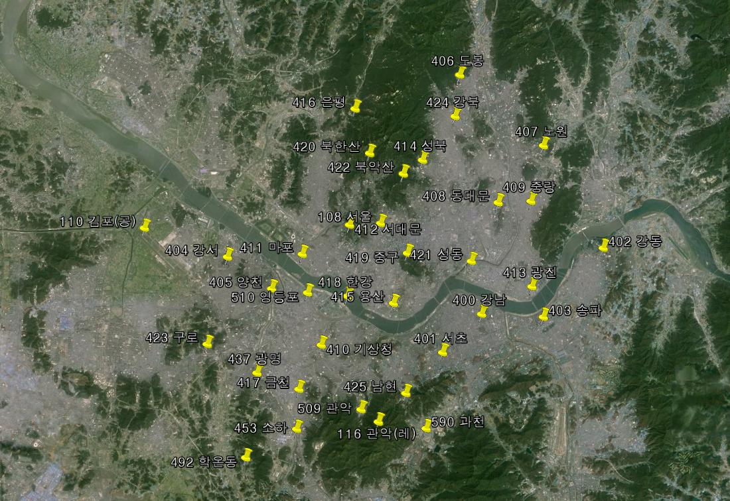

Figure 1. Locations of AWS used in this study (map from the Google Earth).

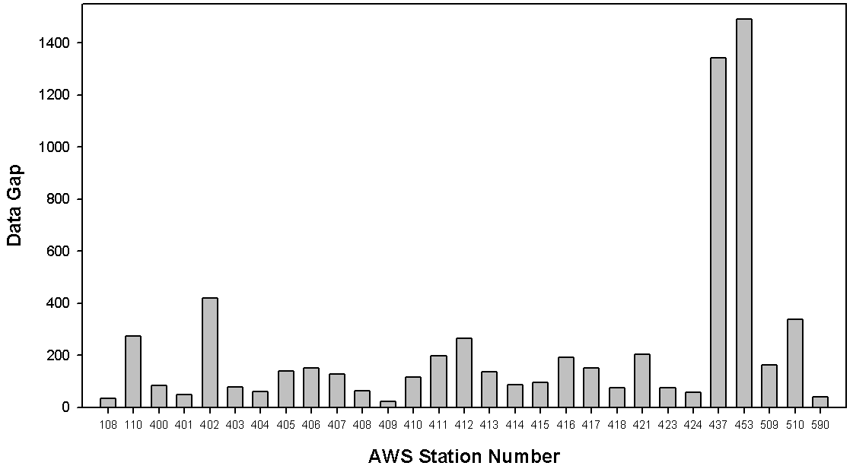

Figure 2. Number of gaps in temperature data observed from AWS in Seoul (total n = 35088).

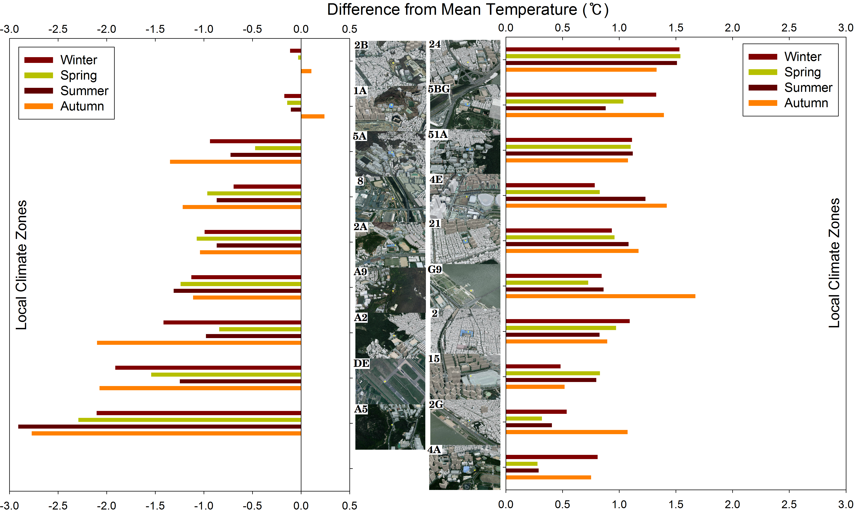

Figure 3. Thermal differentiation ($T_{LCZ}-\overline{T}$) of local climate zones using temperatures from 29 AWS in Seoul. Temperatures are adjusted to a standard base time of 4 h after sunset, in non-precipitation days.

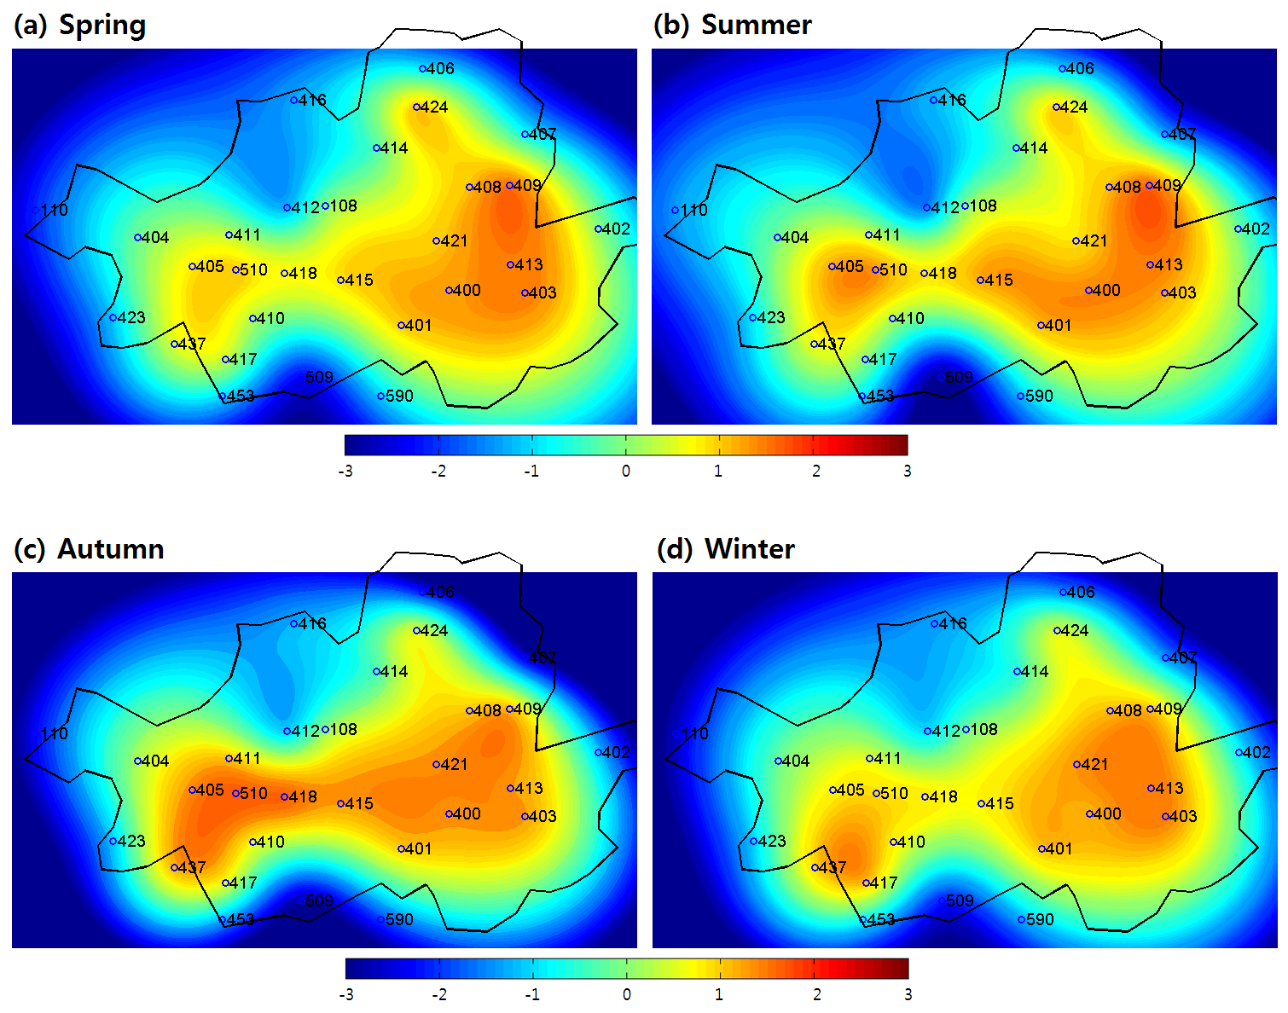

Figure 4. Spatial distribution of thermal differentiation ($T_{LCZ}-\overline{T}$) in Seoul for Spring (a; March - May), Summer (b; June - August), Autumn (c; September - November), and Winter (d; December - February). Temperatures are adjusted to a standard base time of 4 h after suns.

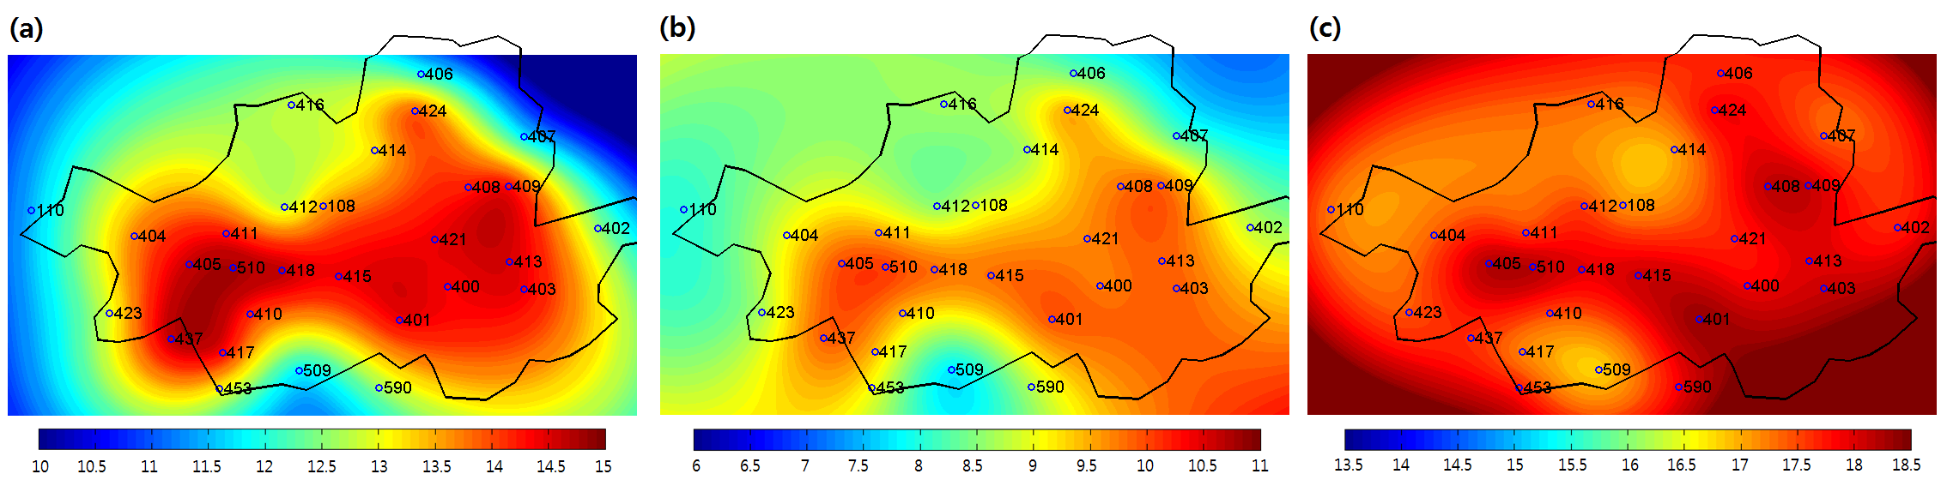

Figure 5. Spatial distribution of (a) minimum temperature (left), (b) mean temperature (center), and (c) maximum temperature (right) in Seoul. Same ranges of the colorbars are used as 5 ℃.

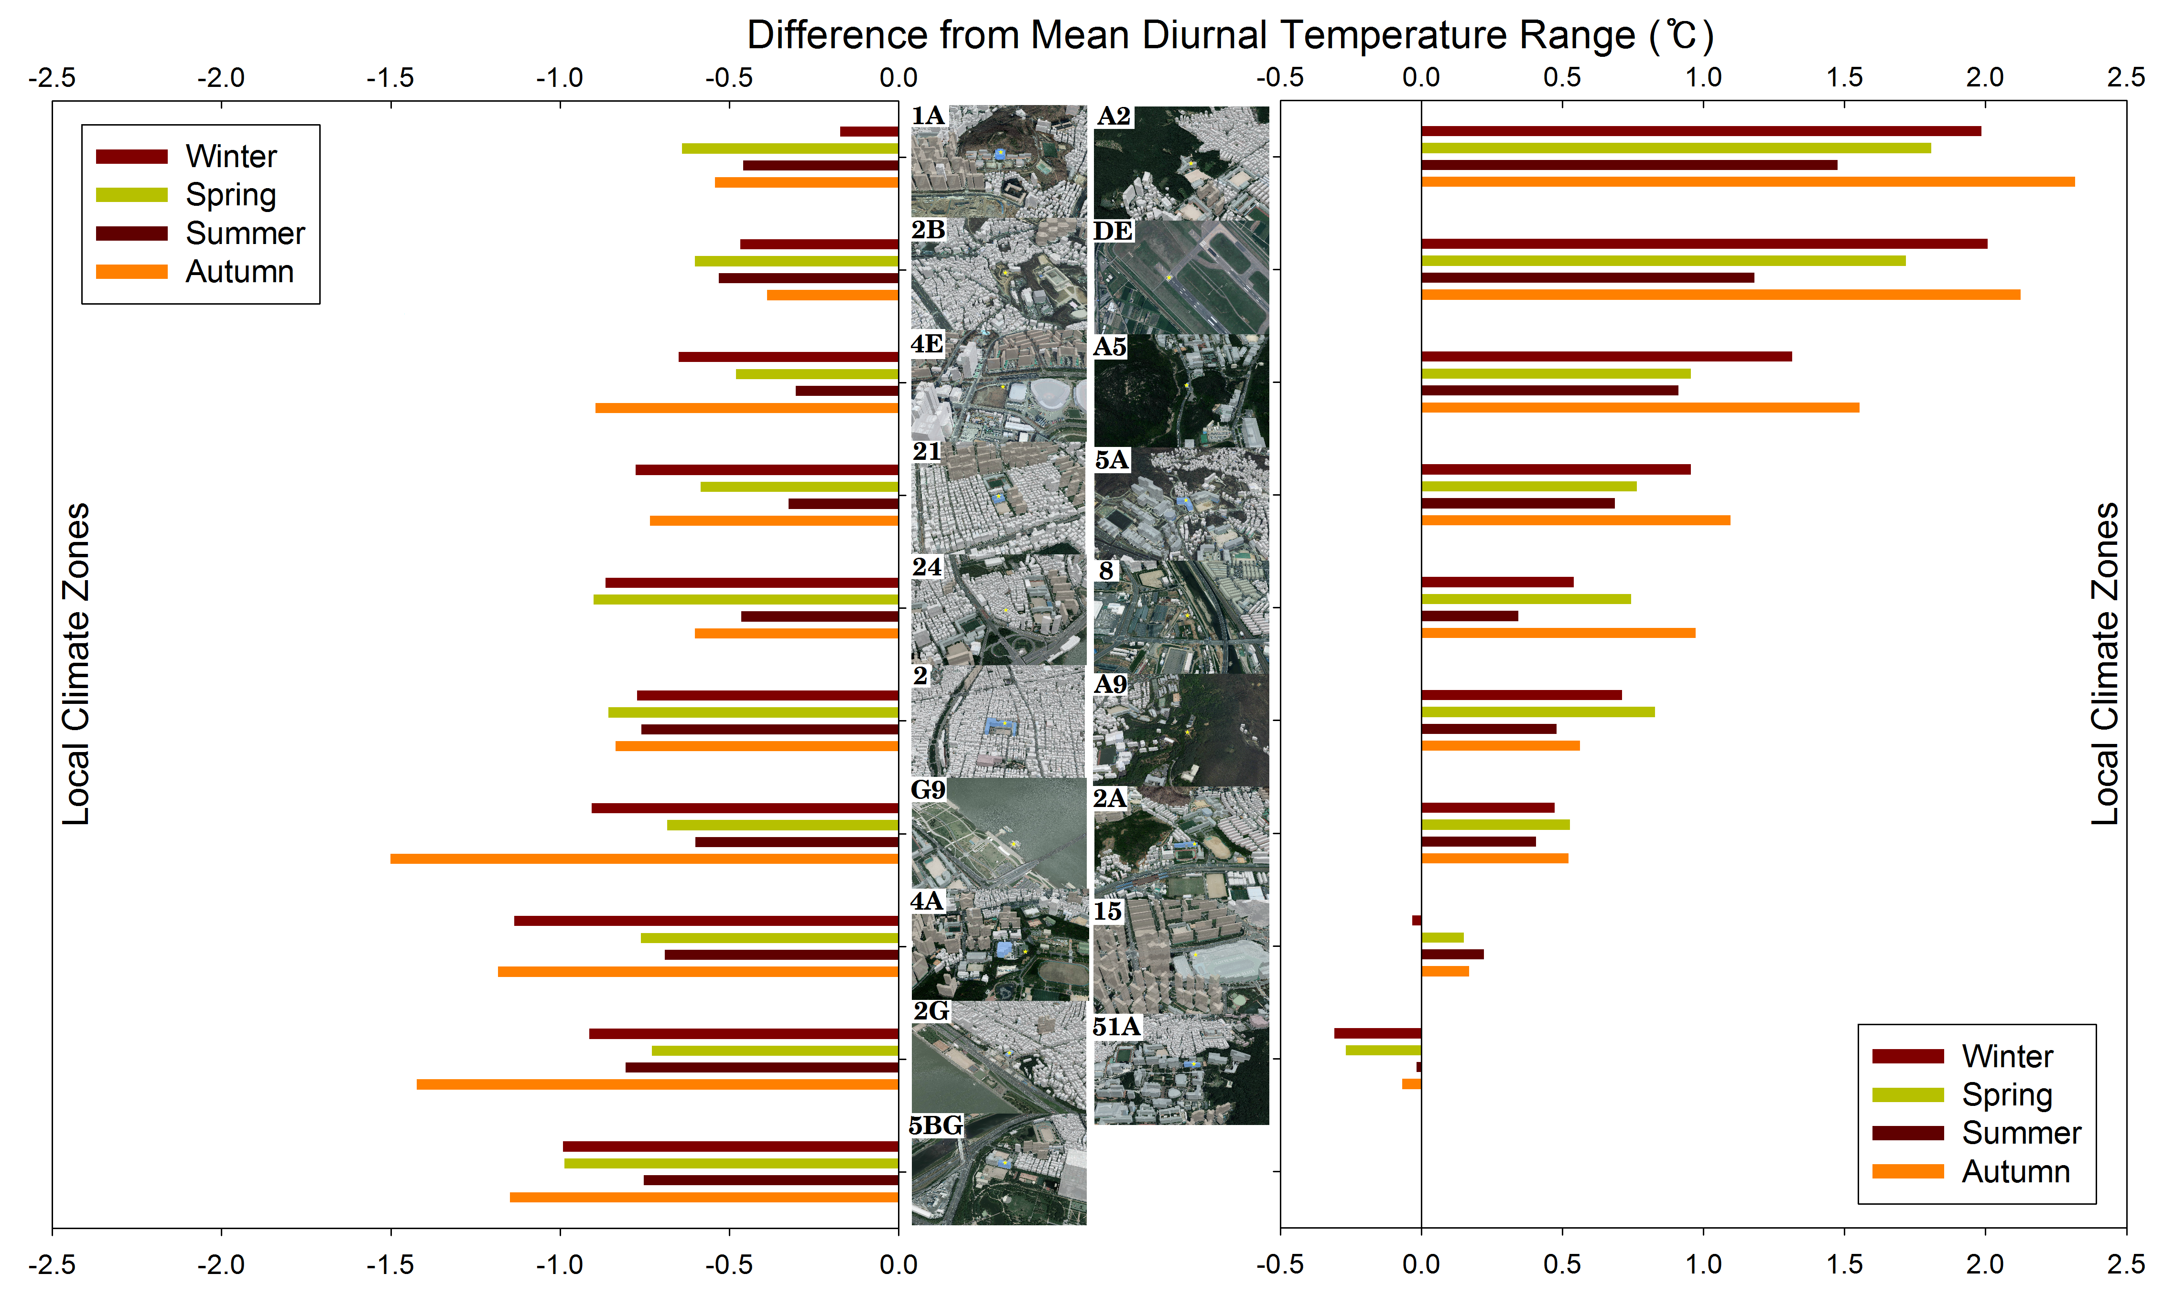

Figure 6. Diurnal temperature ranges (${DTR}_{LCZ}-\overline{DTR}$) of local climate zones using temperatures from 29 AWS in Seoul. Daily maximum temperature and minimum temperature in non-precipitation days are used.

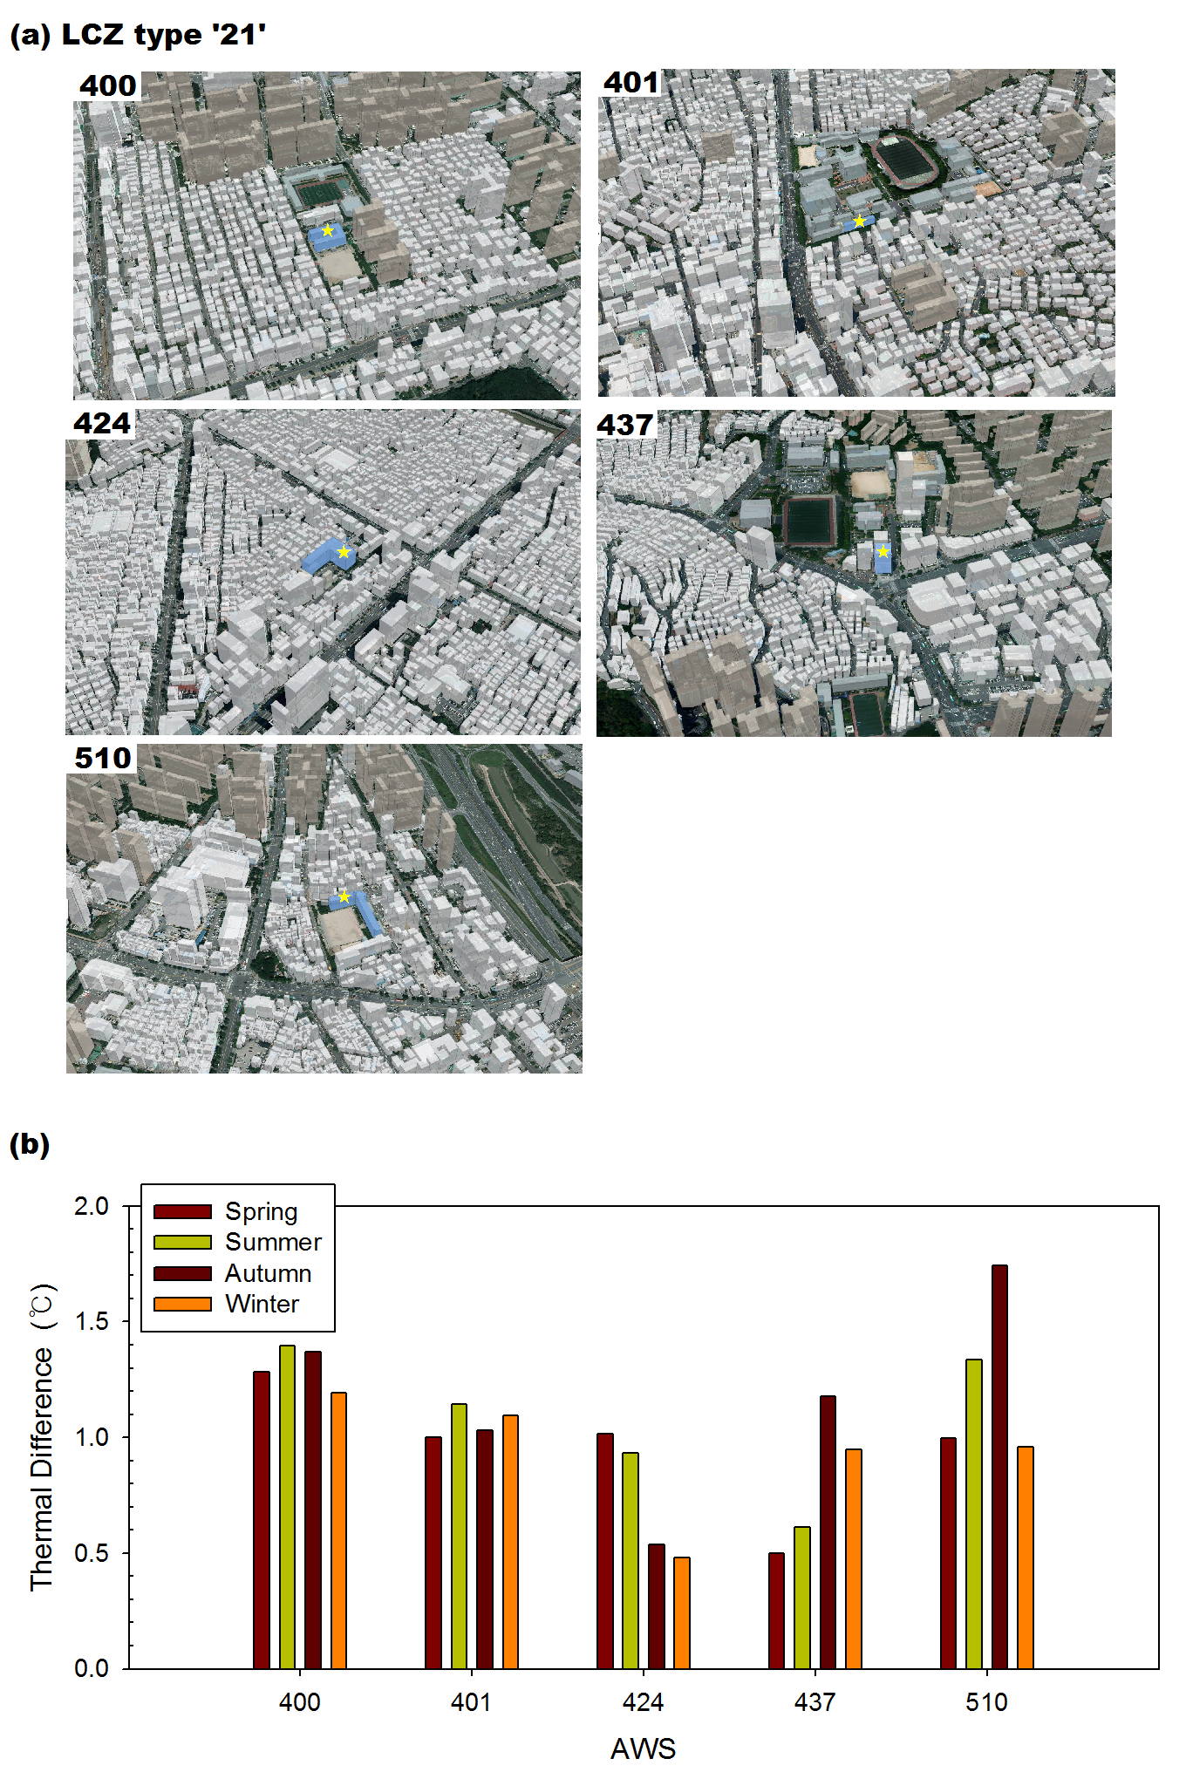

Figure 7. (a) Landscape of AWSs which are classified in LCZ type ‘21’, and (b) Thermal differentiation ($T_{LCZ}-\overline{T}$). Temperatures are adjusted to a standard base time of 4 h after sunset, in non-precipitation days.

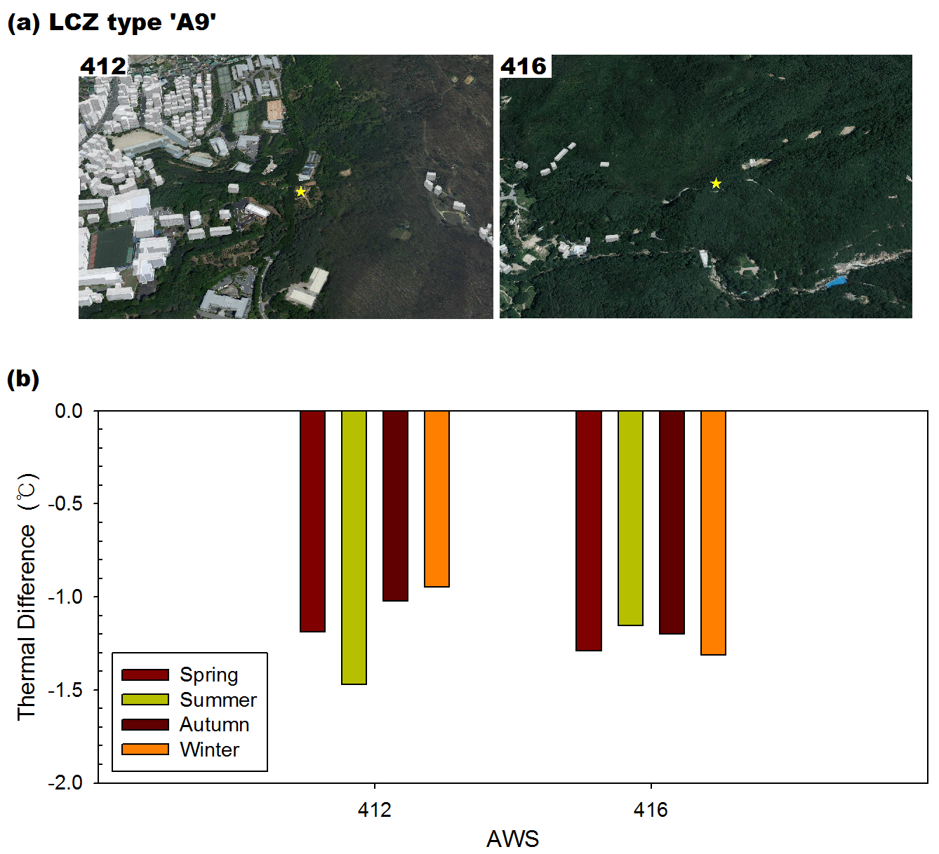

Figure 8. (a) Landscape of AWSs which are classified in LCZ type ‘A9’, and (b) Thermal differentiation ($T_{LCZ}-\overline{T}$). Temperatures are adjusted to a standard base time of 4 h after sunset, in non-precipitation days.